《豆芽服务号使用手册》V1.0

服务号简介
1、写在前面
豆芽服务号平台的使用及服务号平台价值的维系、用户的体验和感受，有赖于大家一起来维护。
此文档随时更新。

价值是相互的，有你我的关爱，用户才会“爱”我们！
如文中有问题或使用上的问题，请随时反馈（suninguc@cnsuning.com）。

2、简介
豆芽服务号平台的目标是为企业及企业内部组织/部门提供业务资讯和业务服务的能力，帮助企业组织/部门建立与员工、及与业务应用间的链接，企业组织/部门可在豆芽服务号平台上实现和自己的用户群体的文字、图片、图文、语音和视频的全方位沟通、互动。
服务号提供有服务号后台，目前可以
- 通过服务号后台群发（群发给所有或企业内某个组织下或某个订阅用户）文字、图片、单图文/多图文、语音、视频消息；
- 也可以配置自定义菜单、关键字自动回复内容、管理订阅用户等，为用户提供更多、更深入的服务；
- 同时提供服务号发消息接口，供第三方业务系统集成对接，做定制化的消息推送，消息类型支持文字、图片、图文+链接、OA消息类型。
豆芽服务号会不断迭代、扩展能力，并陆续开放给企业使用、以及供有需要的业务系统集成对接。

创建服务号
- 企业后台—服务号管理，点击【新增服务号】，弹出添加服务号对话框
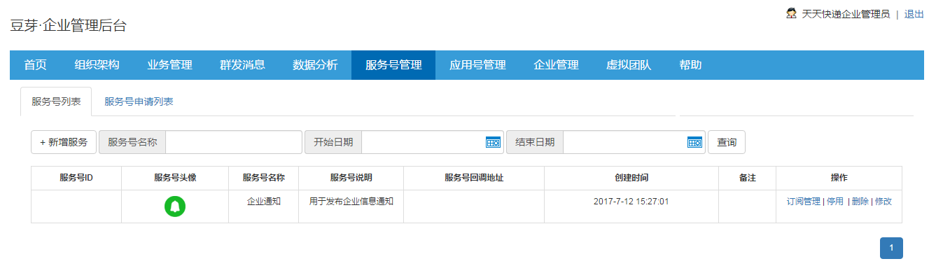
- 填写服务号基本信息：名称、说明、头像
- 设置服务号管理员、发送频率等信息
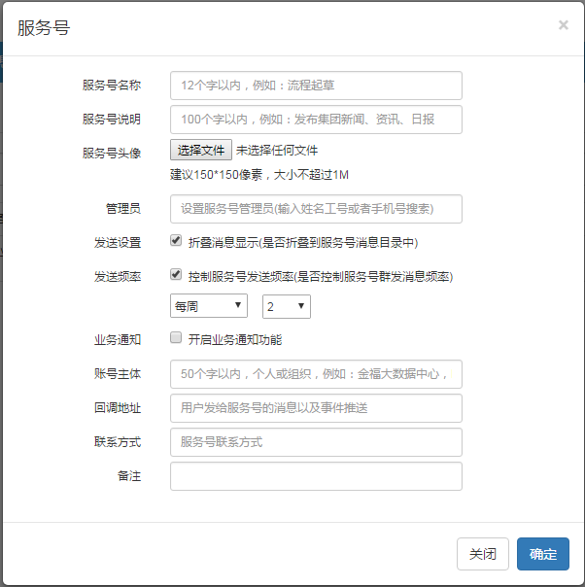
- 企业后台—服务号管理，点击服务号列表中【订阅管理】，设置服务号的订阅范围和订阅方式
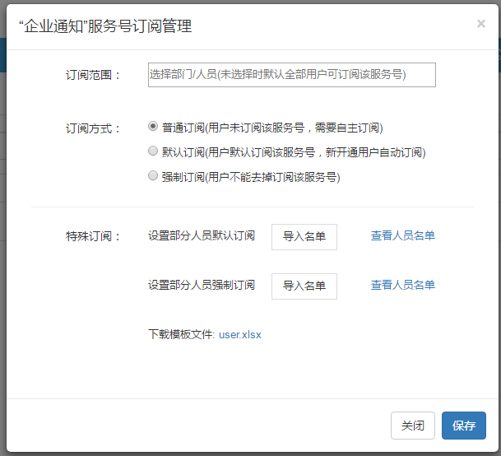

服务号后台
- 登录
  - 登录页面与路径
登录路径（建议以Chrome或者火狐浏览器访问）：http://imlink.suning.com/imspm-web/
  - 登录过程
方式一：使用管理员账号登录
- 使用管理员账号（工号@简称或手机号）登录、使用豆芽密码
- 需要短信验证码
- 注意：手机是登录豆芽需要短信验证可信设备的那个绑定手机号；短信验证码有效期为15分钟、每天最多短信验证6次。
方式二：扫码二维码登录【推荐】
- 登录页点击二维码边角展示二维码
- 使用手机豆芽扫一扫，确定登录即可
- 注意：请确认手机豆芽是最新版本，如不是请升级或到im.suning.com下载覆盖安装。
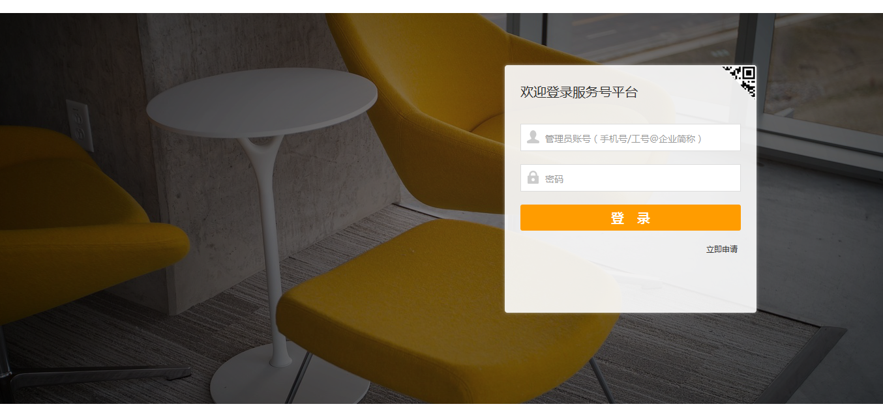
- 提供功能
- 消息管理-群发消息：提供发送范围（组织架构、用户分组、批量导入形式），支持文字、图片、单图文、多图文、语音和视频消息。
- 消息管理-图文素材库：编辑和管理图文素材（含多图文）
- 消息管理-已收消息：查看并回复用户从豆芽客户端发送给服务号的消息。
- 消息管理-自动回复：设置“关注后欢迎语”、“消息自动回复”、“关键词自动回复”功能，设定常用的文字/语言/图片/语音/视频作为回复消息，并制定自动回复的规则。当订阅用户的行为符合自动回复规则的时候，就会收到自动回复的消息。
- 消息管理-自定义菜单：支持3*5的自定义菜单，菜单支持消息、和链接。
- 用户管理-订阅用户：管理和查看本服务号的订阅用户，并可以对订阅用户进行分组管理
- 设置-服务号：可以修改服务号说明、头像、联系方式，以及下载二维码。
- 设置-管理员：为本服务号添加更多的子管理员一同管理和运营服务号
- 开放接口-基本配置：可设置
- 开放接口-接口文档：【暂未开放】
- 消息管理-群发功能
3.1、消息管理-群发功能--文字
- 选择发送范围。
- 输入标题（选填）和正文文字（建议500个汉字以内，不超过2000字为宜）。
- 点击“发送”。
- 客户端收到推送消息。
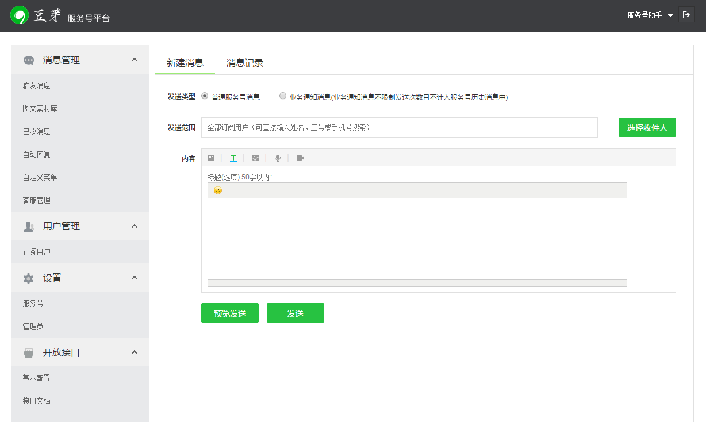
3.2、消息管理-群发功能--图片
- 选择发送范围。
- 选择图片上传（支持单张图片，建议1M以内）。
- 点击“发送”。
- 客户端收到推送消息，客户端可以放大图片进行浏览。
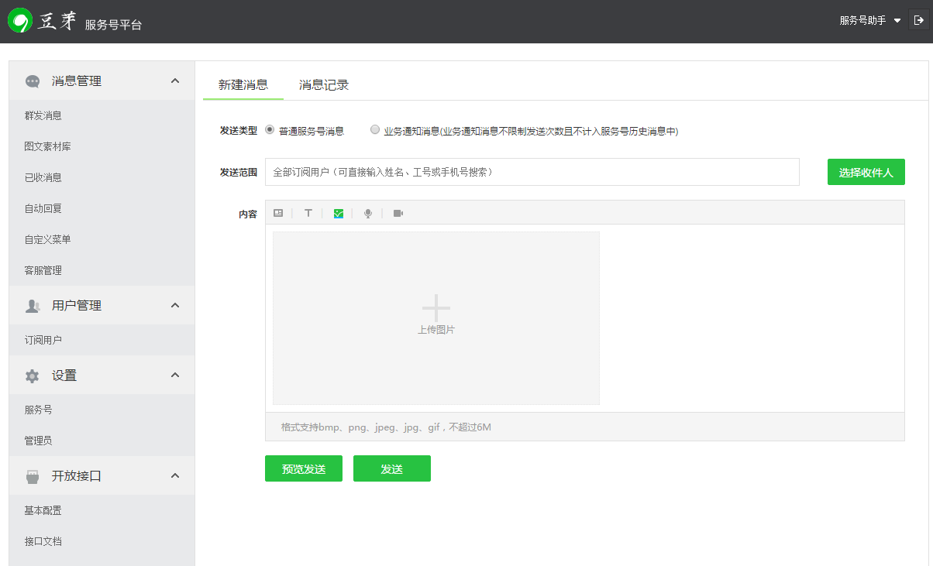
3.3、消息管理-群发功能--新建图文
- 选择发送范围。
- 标题，标题不能为空且长度不超过50字（不支持换行以及设置字体大小）。
- 摘要，摘要内容不能为空且不超过120个汉字。
- 封面图片，可以勾选同时显示在生成的H5页面正文的前面，封面图片建议720像素*400像素的尺寸，大小在2M以内。
- 正文，正文必须输入文字内容，不能超过20000字，支持图片（建议正文内图片不超过9张图片、每张不大于2M）、文字；也可以选择直接使用URL链接。
- 图文消息支持单图文（一次发布一个内容）和多图文（一次发布多个内容）两种消息，多图文最多支持8条图文内容。
- 图文消息支持预览。
- 客户端收到推送消息，客户端展示“标题+图片+摘要-查看详情”的图文链接消息。
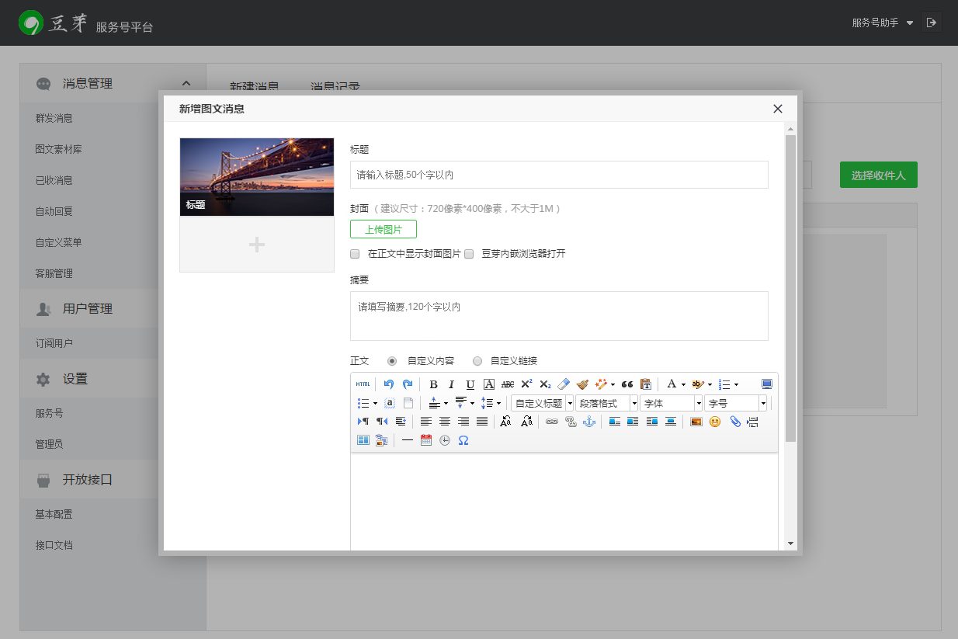
- 消息管理-图文素材库
- 新建图文素材。
- 编辑图文素材。
- 删除图文素材
- 搜索图文素材内容。
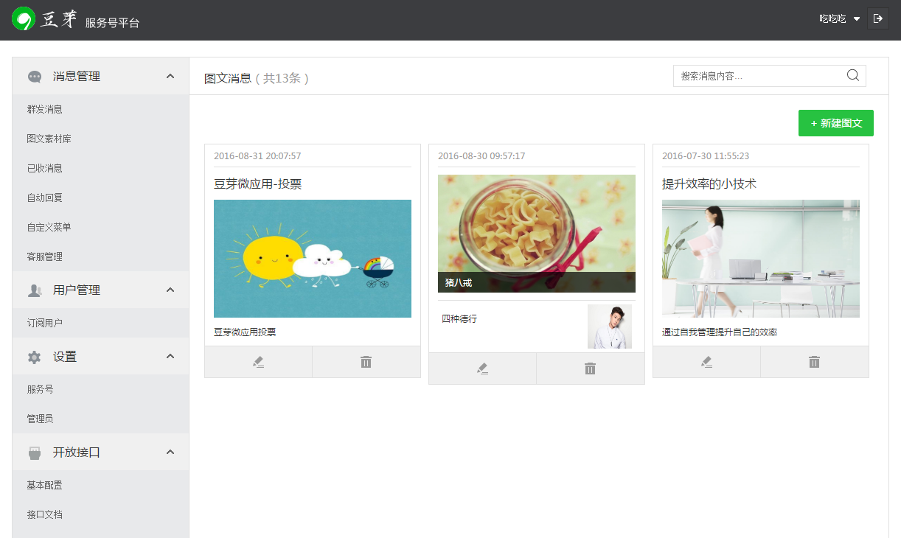
- 消息管理-已收消息
- 查看用户从豆芽客户端发送给服务号的消息。
- 回复用户给服务号发送的消息。
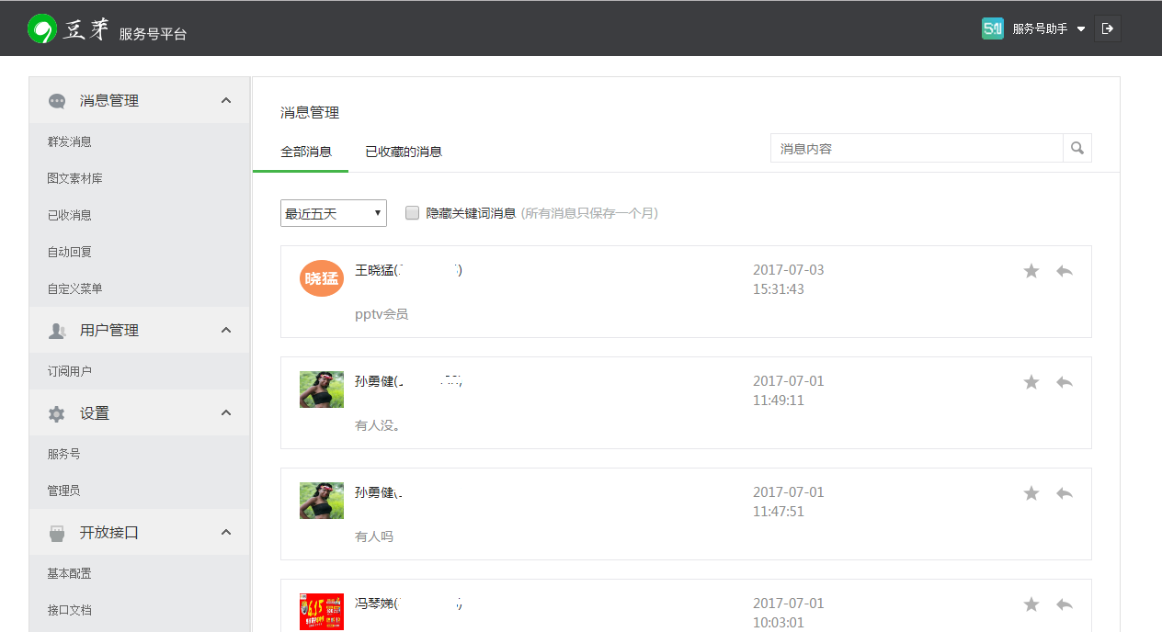
- 消息管理-自动回复
- 设置“关注后欢迎语”后，用户在订阅您的服务号时，会自动发送您设置的文字/语音/图片/视频给用户，设置后可根据需要“修改”或“删除”回复；
- 设置“消息自动回复”后，在用户给服务号发送消息时，会自动回复您设置的文字/语音/图片/视频给用户。
- 设置“关键词自动回复”，可以通过添加规则（规则名最多为60字），订阅用户发送的消息内如果有您设置的关键字（关键字不超过30字数，可选择是否全匹配如设置了全匹配则必须关键字全部匹配才生效），即可把您设置在此规则名中回复的内容自动发送给订阅用户。
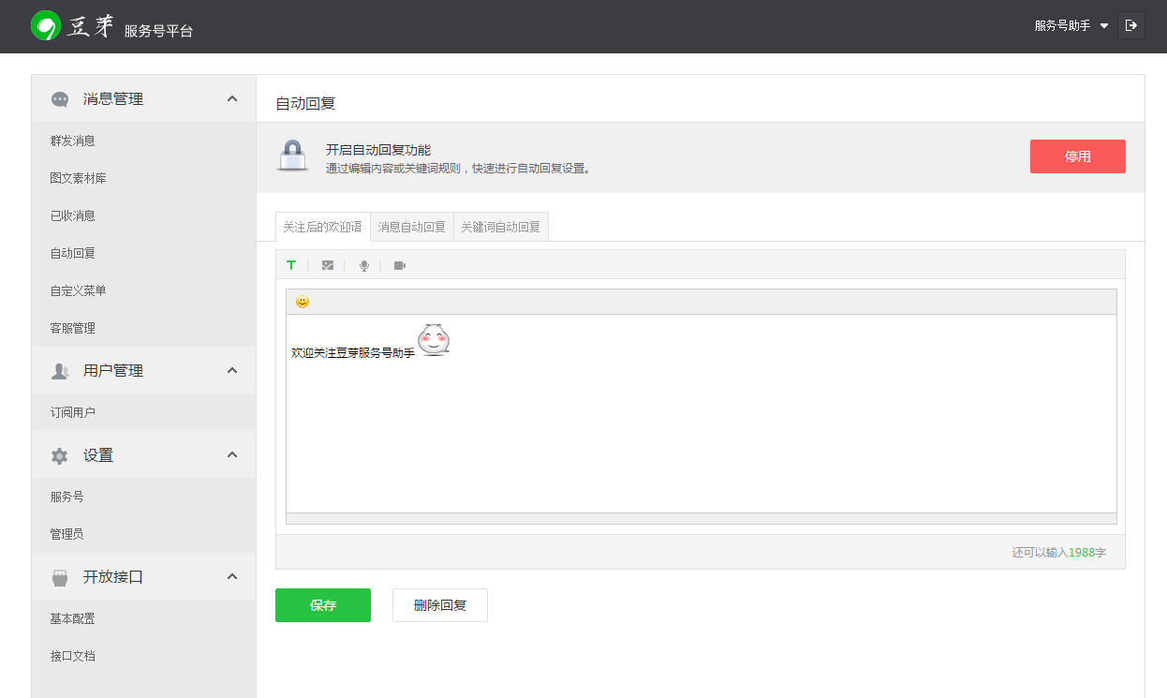
- 消息管理-自定义菜单
- 豆芽服务号支持3*5（行/列）的菜单定制。即3个以内的主菜单、每个主菜单支持添加5个以内的子菜单。
- 菜单支持点击发送消息（文字/图片/图文）、或者点击跳转一个链接URL。
- 菜单如果是发送消息类型，支持文字、图片、图文消息，文字消息中如果有换行需求、请以shift+Enter进行换行。
- 在编辑菜单的时候，为避免数据丢失，请在编辑完一个之后进行保存；然后再进行下一个的编辑。
- 客户端服务号杀掉进程重新进入可以展示服务号新定义的菜单，支持输入模式、菜单模式的切换。
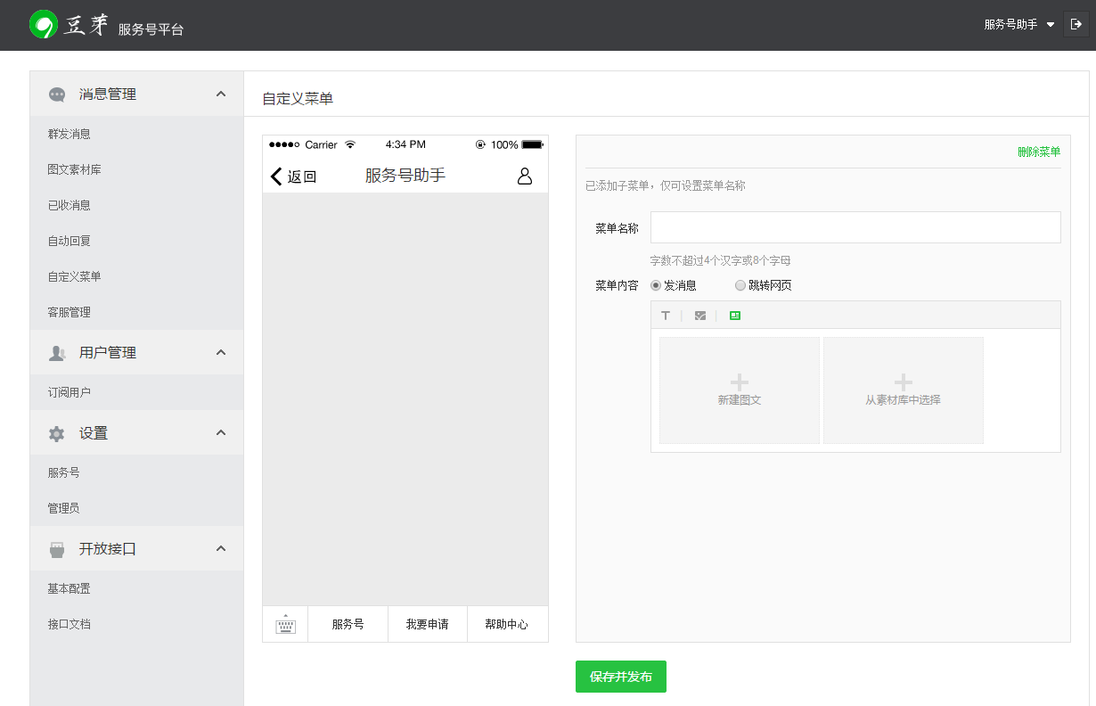
- 用户管理-订阅用户
- 显示本服务号的所有订阅用户（强制订阅的服务号显示本服务号的强制订阅范围）。
- 新建分组
- 设置订阅用户分组
- 删除分组
- 搜索订阅用户
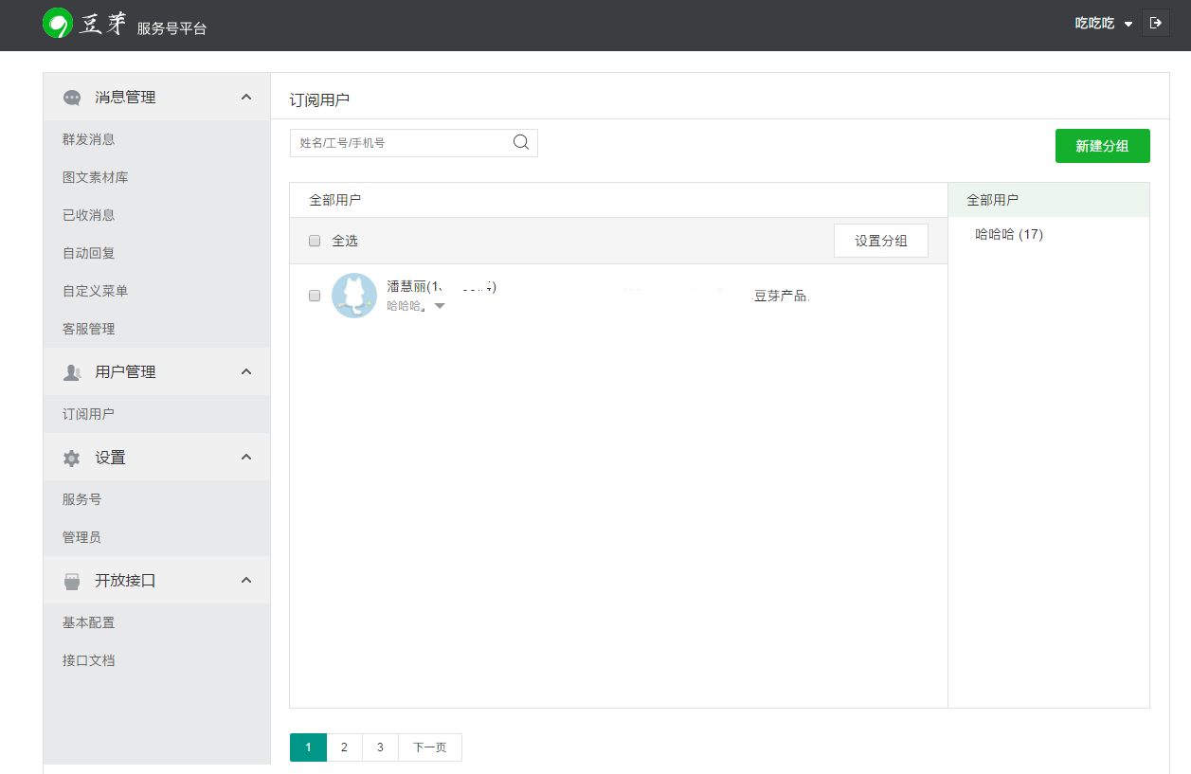
- 设置-服务号设置
- 可查看服务号名称、服务号说明、头像、二维码、账号主体、联系方式。
- 支持二维码图片下载，供推广使用。
- 支持服务号说明、头像、联系方式的修改
- 提醒1：服务号名称及说明，建议使用直观、明了的词汇、句子，说明里面可以涵括服务号服务内容、服务范围的说明。
- 提醒2：头像建议采用150*150的尺寸和不超过/不超过100kb的大小，以免影响客户端中用户查看不明晰、或者变形、或者更新缓慢。
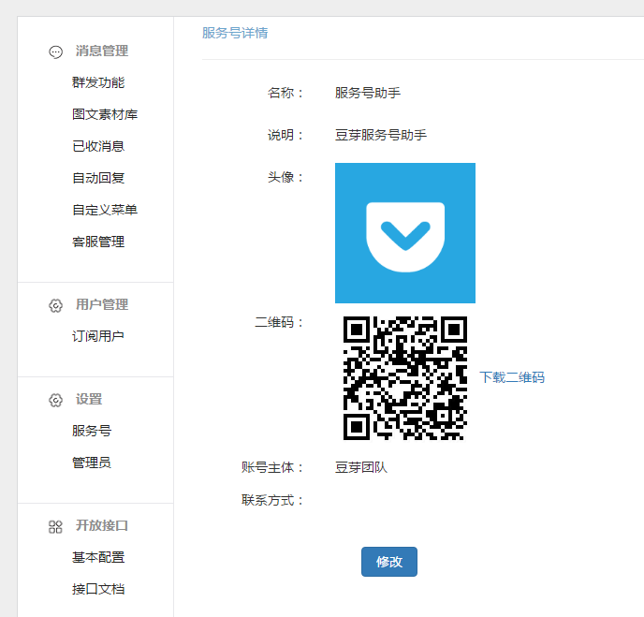
- 设置-管理员
输入姓名、工号、手机号搜索添加服务号管理员，每个服务号最多可添加15位子管理员
- 开放接口-基本配置【暂未开放】
- 支持停用会话服务，即用户在客户端不能给服务号发消息。
- 暂未支持回调地址（服务号平台收到的用户消息、或者某些事件订阅事件，转发给业务系统集成的链接地址-即回调地址）。
- 开放接口-接口文档【暂未开放】
待完善、补充。

